 | Carátula para entrega de prácticas
Facultad de Ingeniería |  | Laboratorio de docencia

Laboratorios de computación
salas A y B

Profesor: | Ing. Karla Garcia Morales
Asignatura: | Fundamentos de Programacion
Grupo: | 20
No de Práctica(s): | 01
Integrante(s): | Gonzalez Tenorio Bryan Ariel
No. de Equipo de cómputo empleado:
No. de Lista o Brigada: | 21
Semestre: | Primer Semestre
Fecha de entrega: | Martes 14 de septiembre
Observaciones:

CALIFICACIÓN: __________
Titulo de la practica:

Guía práctica de estudio 01: La computación como herramienta de trabajo del profesional de ingeniería

Objetivo: El alumno conocerá y utilizará herramientas de software que ofrecen las Tecnologías de la Información y Comunicación que le permitan realizar actividades y trabajos académicos de forma organizada y profesional a lo largo de la vida escolar, tales como manejo de repositorios de almacenamiento y buscadores con funciones avanzadas.

Actividades: ▪ Crear un repositorio de almacenamiento en línea.
▪ Realizar búsquedas avanzadas de información especializada.

Desarrollo de la practica:

En este ejercicio hicimos un tipo examen de una pregunta al azar y con respuestas de opcion multiple. Y se las mandamos a nuestros compañeros.

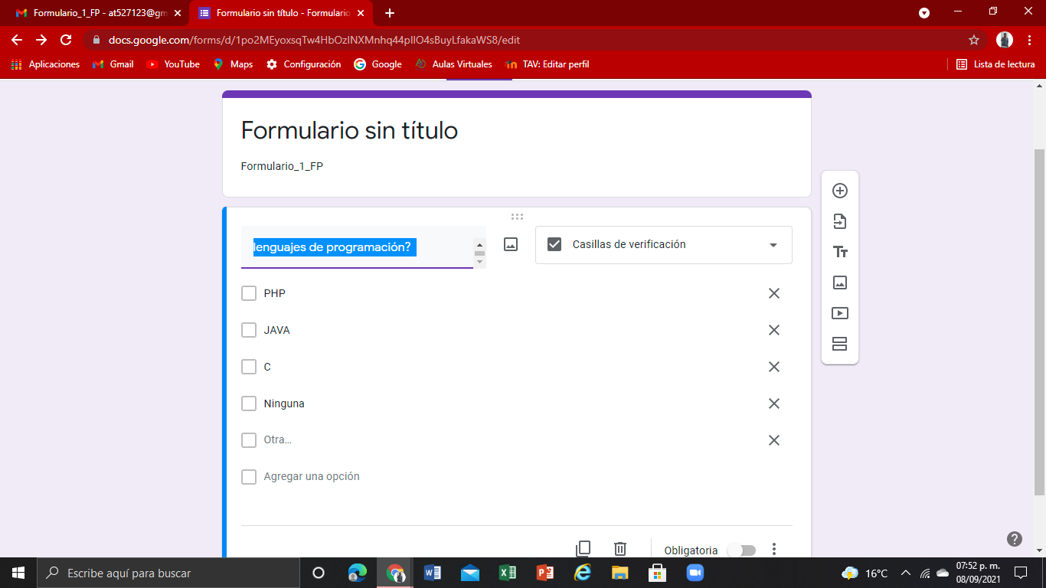

Aqui en esta presentacion vimos las respuestas sobre la pregunta con incisos que hicimos,y asi pudimos visualizar que lengua de programacion conocen mas y que lengua conocen menos.
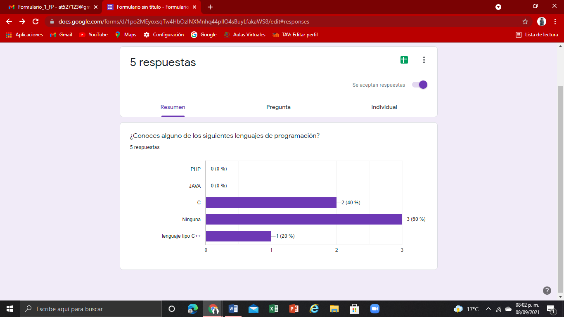

En la siguiente impresion utilizamos los comandos OR y –, con estos comandos podemos hacer busquedas de imagenes de 2 cosas sin que se incluyan objetos de otra categoria u imagenes donde aparezcan cosas que no van.

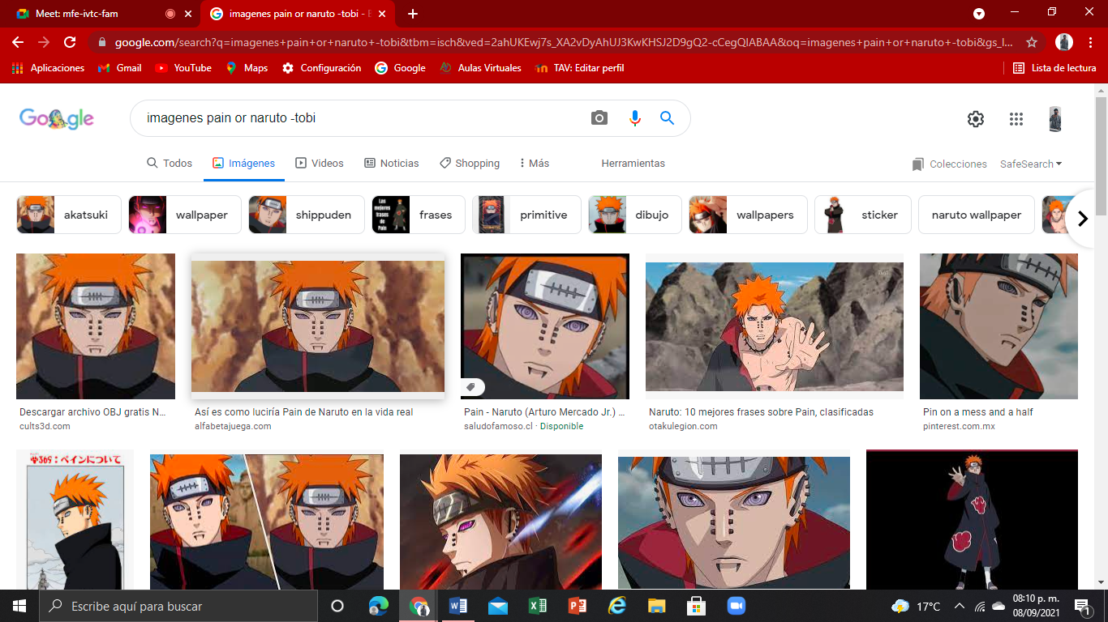

En esta captura utilizamos las comillas “ y “ . Con estas comillas al ponerlas en el buscador con lo que se buscara, nos arrogara informacion y paginas que solo tengan que ver con la informacion que necesitaremos
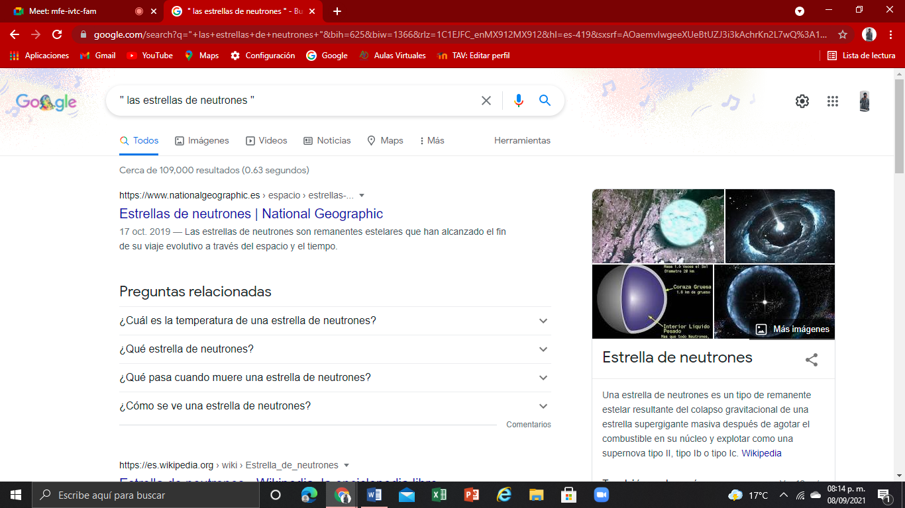

En la siguiente utilizamos la palabra La con este comando se agregan palabras y se encuentran las paginas con esta palabra incluida

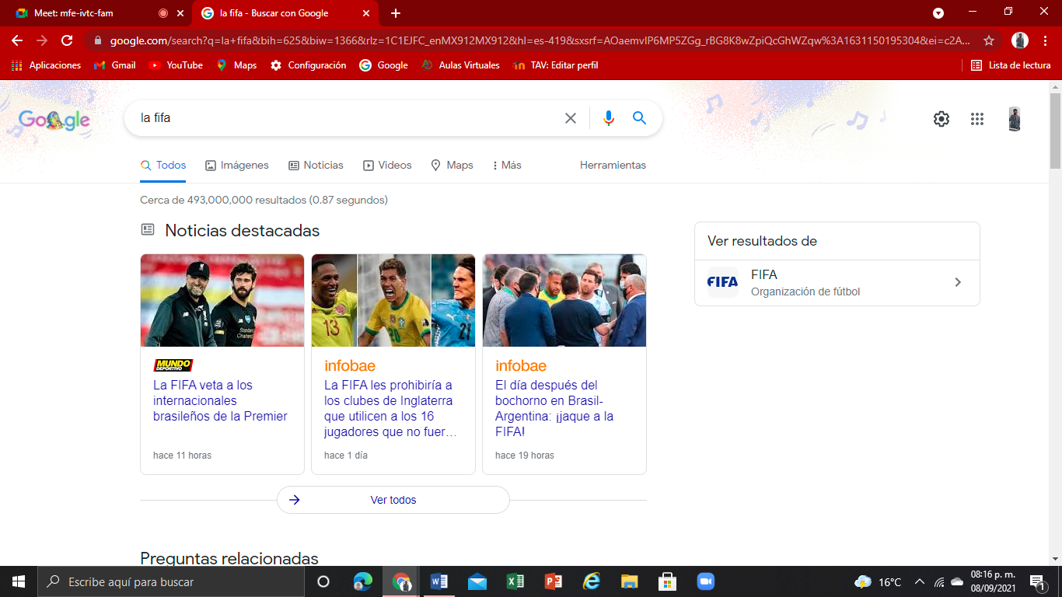

A continuacion utilizaremos el commando: Define con este comando podemos hacer busquedas de definiciones, sin meternos a paginas.
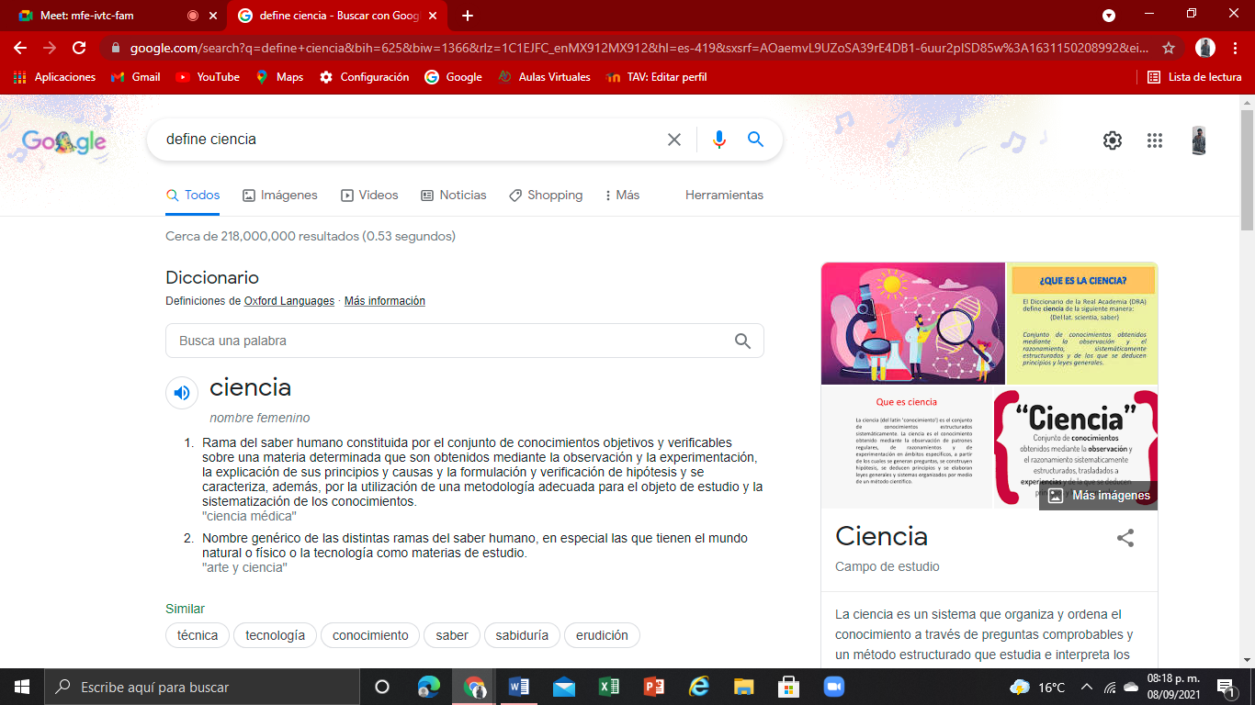

Como se muesta en la imagen, utilizamos el comando SITE con este comando nos ayudara a buscar en una sola categoria. Tambien utilizaremos el comando ~ con este se le indicara que busque cosas relacionadas a esa categoria. Tambien utilizamos el .. con este buscaremos en un intervalo de años exactos

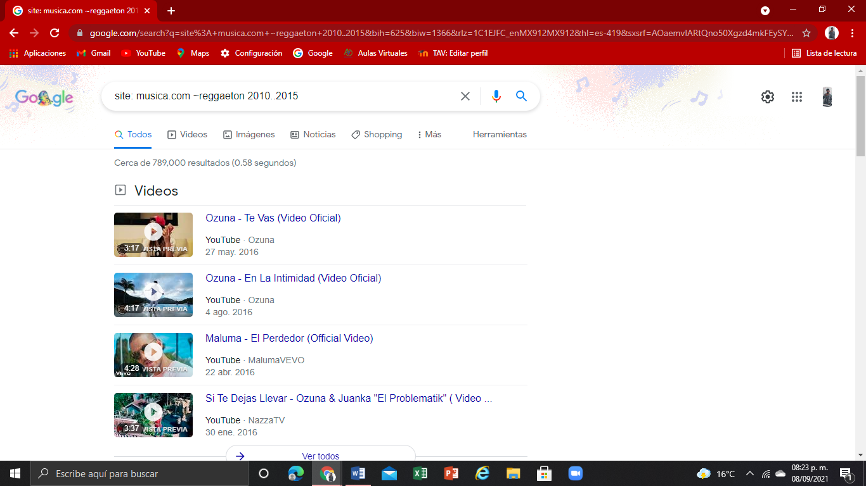

A continuacion usamos los comandos intitle con este comando se encargara de encontrar paginas que contengan lo del titulo. Tambien utilizaremos intext con este vamos a restringir o prohibir pelos resultados que no tengan que ver con lo buscado. Se uso tambien el comando filetype con este podemos buscar el documento pero en el formato que lo solicitemos.

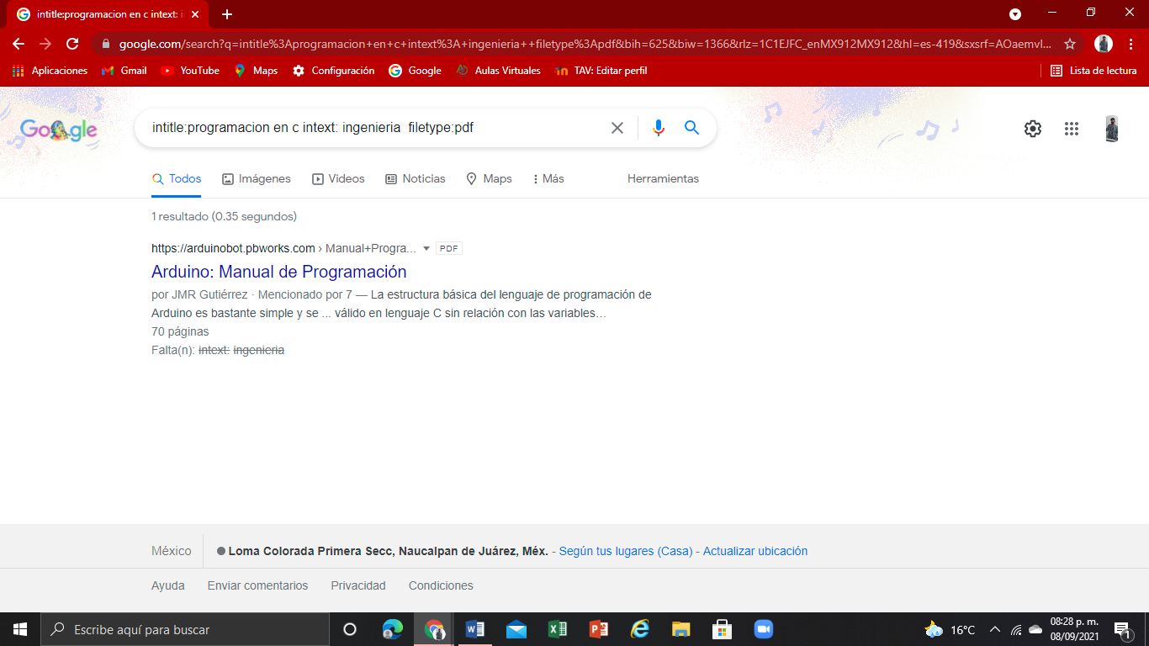

Ut

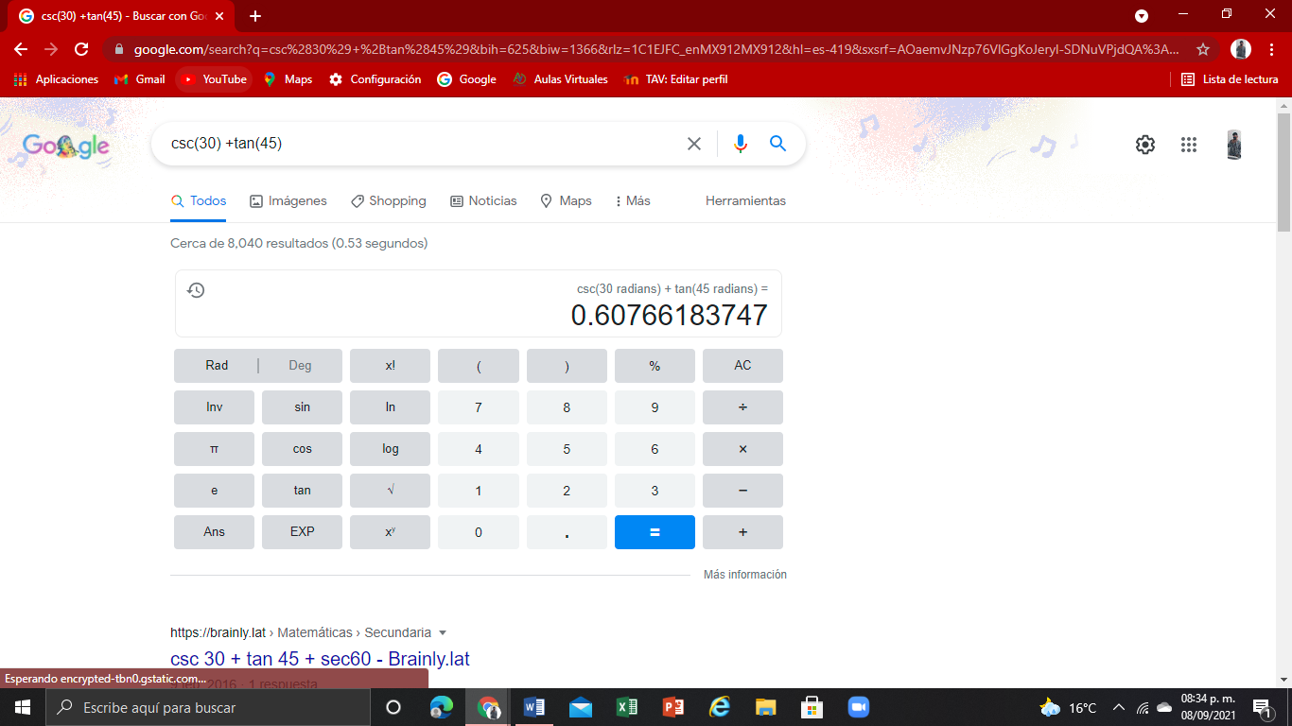
Utilizamos como se muestra en la captura, la calculadora de google, aqui agregamos la ecuacion y nos arrogo el reultado deseado.

Como el ejemplo anterior, google tambien nos permite convertir cosas a otros sistemas de unidades,mediciones, etc…

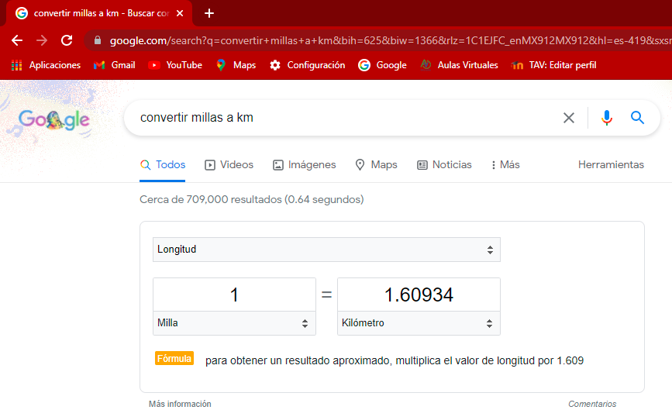

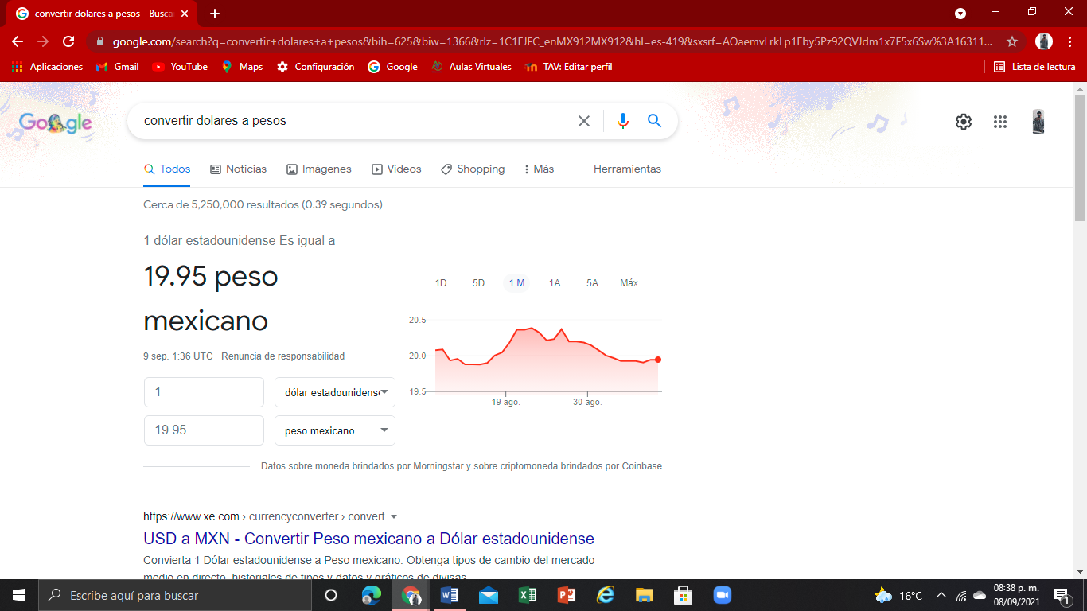

Tambien utilizamos los comandos: From –pi to pi con estos comandos nos permite poner una ecuacion y a su vez graficarla en 2D.
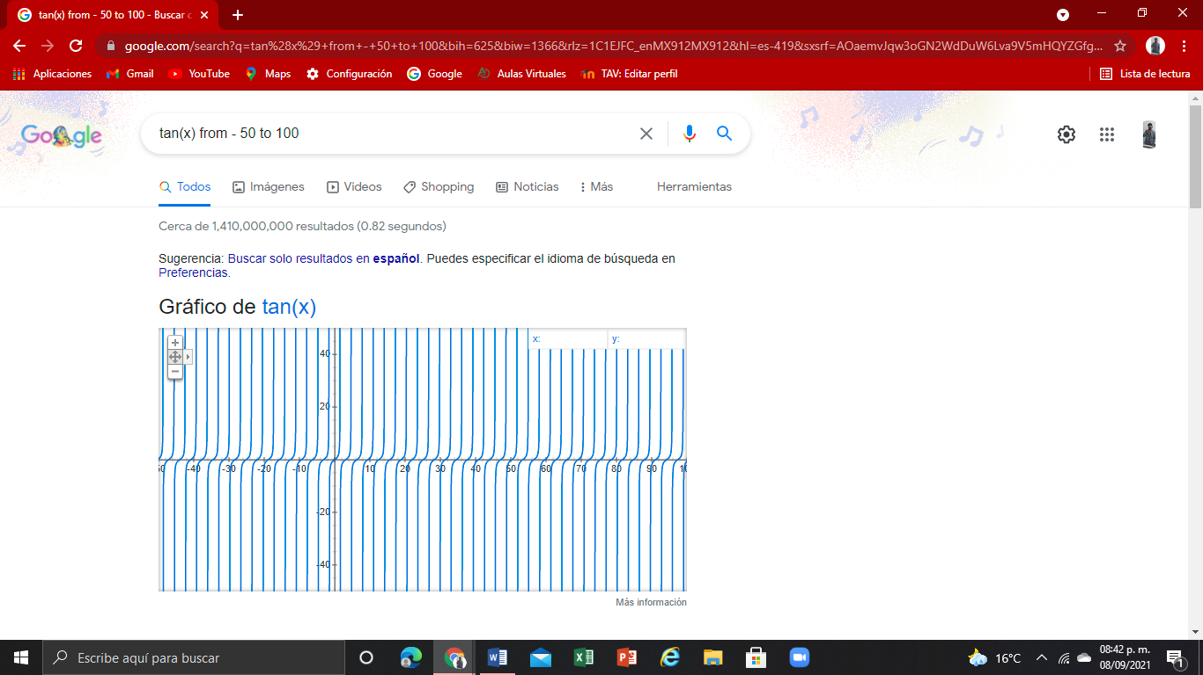

Utilizamos el google academico para poder buscar informacion enfocada en el mundo academico con investigaciones cientificas y distintos formatos.

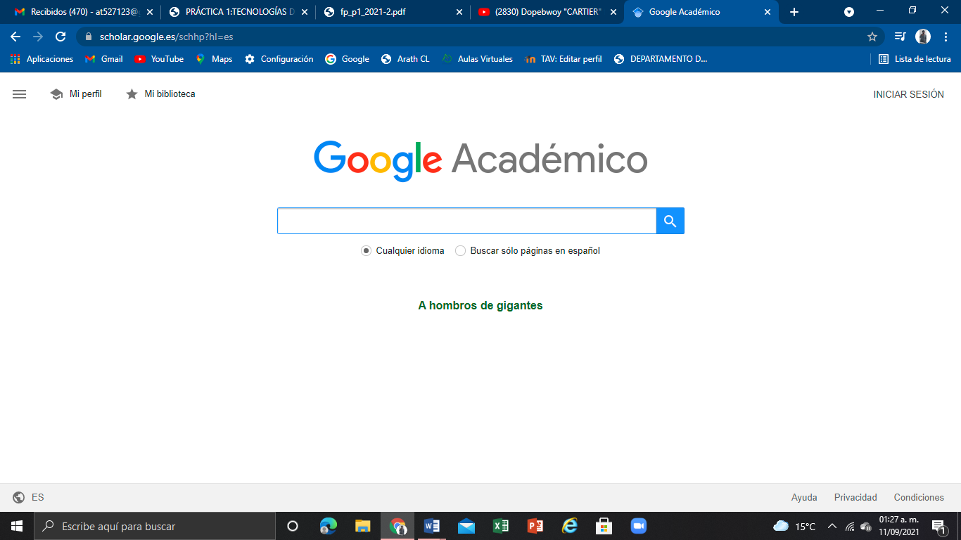

Utilizaremos el comando author con este indicaremos que se quiere buscar todo lo relacionado con sus libros, articulos, revistas, datos cientificos de un autor o persona importante.

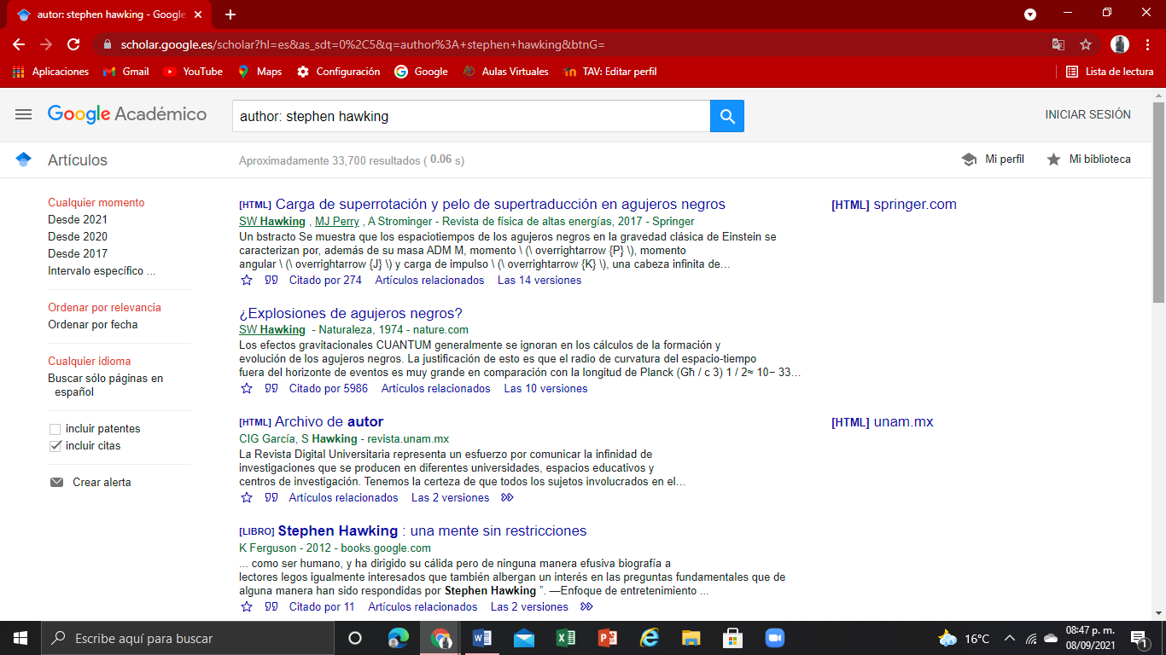

Al igual que aqui, google nos permite buscar imagenes solamente arrastrando la imagen a un lado del buscador y con esto nos arrogara toda la informacion que tenga que ver con el animal,cosa u objeto que pongamos .
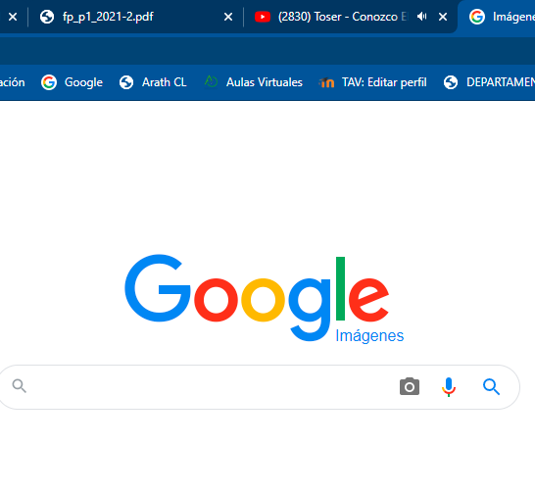
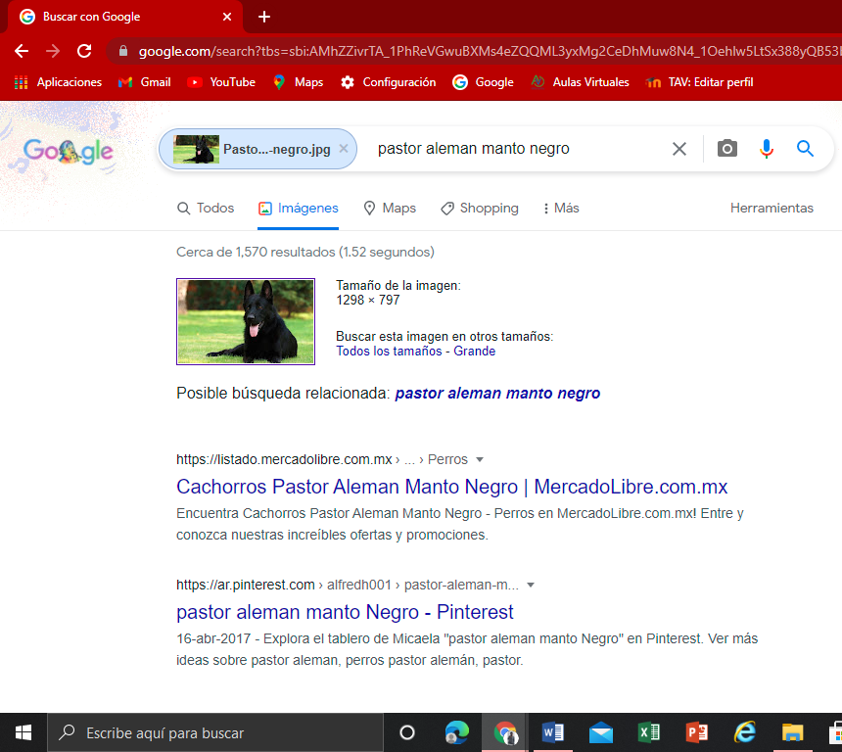

Ejercicios de tarea:
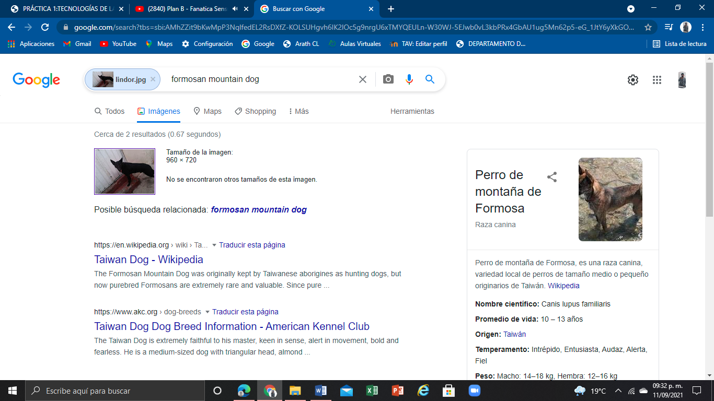

Los patrones que utilizo para encontrar resultados similares fue: el de el color de piel, el color y forma de los ojos y orejas, tambien la similtud del tamaño de su cuerpo y la forma en general de su cuerpo.

Investigacion sobre alojamiento en la nube

Ventaja:

1-Una ventaja seria que podemos acceder a esa informacion o aplicacion desde cualquier punto del planeta.
2-Se puede modificar al gusto el almacenamiento, es fácilmente modificable según el aumento o disminución de las necesidades del cliente.
3-Otra ventaja seria que el mantenimiento es por parte del cliente o Usuario. Se puede actualizar
Cuando el Usuario asi lo desea ya sea el hadware o software.

Desventaja:

1-Una desventaja seria que tenemos que estar cambiando de contraseñas y generar claves de mas Fuertes para que no violen esa. Y no andar divulgando informacion.
2-Otra desventaja seria la privacidad, ya que en si no se cuenta con ella al 100 y se pueden perder datos o alguien puede verlos
3- Otra desventaja seria el acceso remoto con conexion a internet,ya que si no hay una conexion estable o segura no sera possible entrar a los datos o aplicaciones de la nube.
Paraboloide:

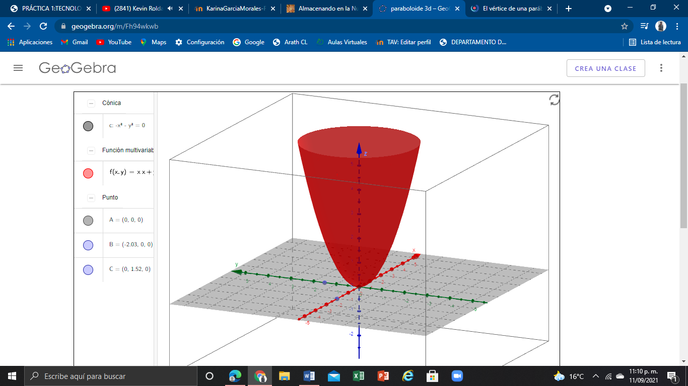

Algoritmo Page Rank: Fue lanzado en 1999, es un algoritmo para google. La función de este algoritmo era medir la importancia y la calidad de una página web en un rango que iba del 0 al 10, siguiendo una serie de criterios medibles. PageRank su funcion era la de darle el valor a una pagina dependiendo de los enlaces de otras paginas Para establecer esta valoración, Google tiene en cuenta diversos factores como:
Visitas totales de la página
Calidad
Valor de los contenidos
Frecuencia de actualización
Cuestiones de diseño
Velocidad de carga, etc.
Pero el factor con un mayor peso en el Page Rank es la cantidad y calidad de los enlaces recibidos.

Aqui utlizaremos github, y abriremos el link y crearemos una cuenta.
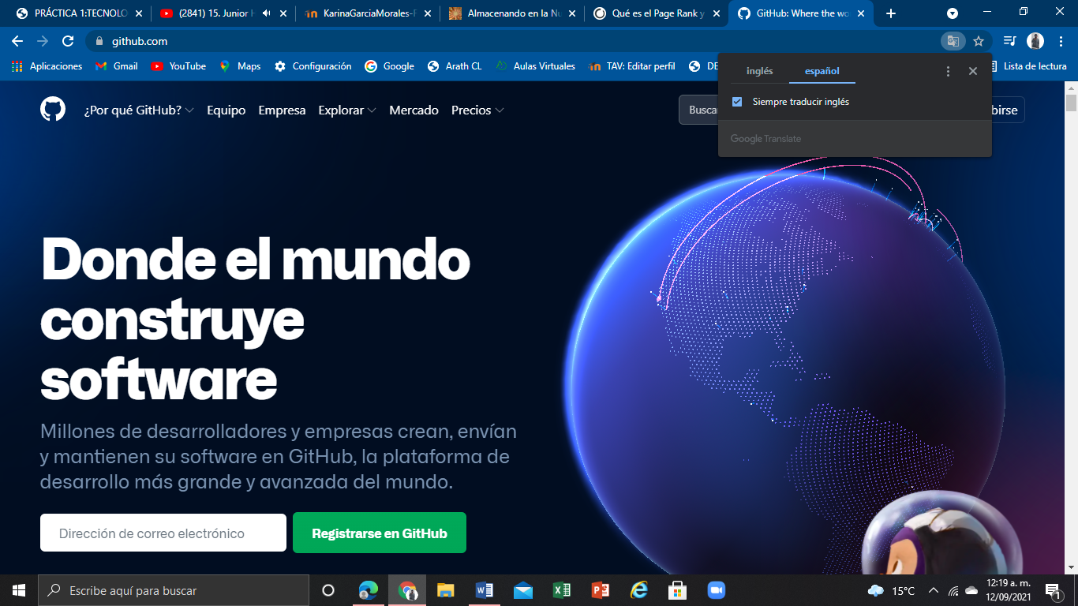

Aqui ingresamos nuestros datos y verificamos con un rompecabezas y logramos crear el perfil

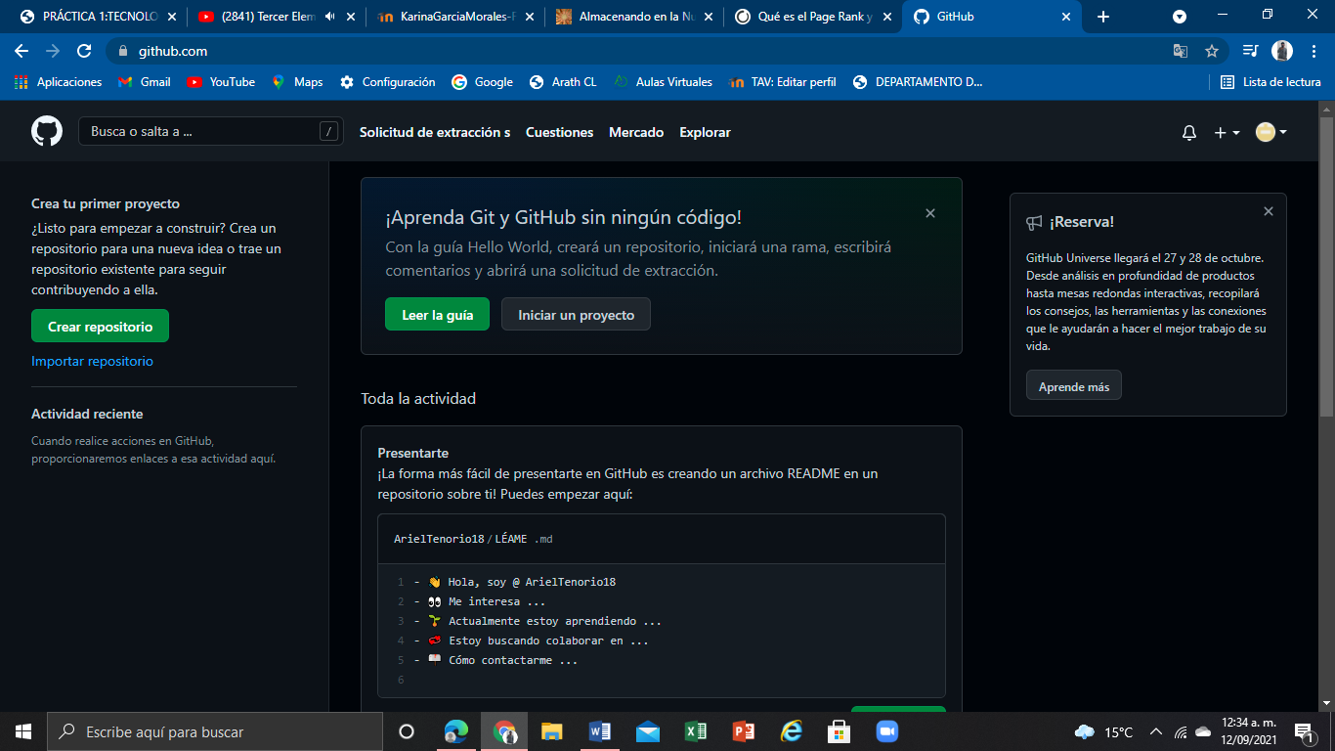

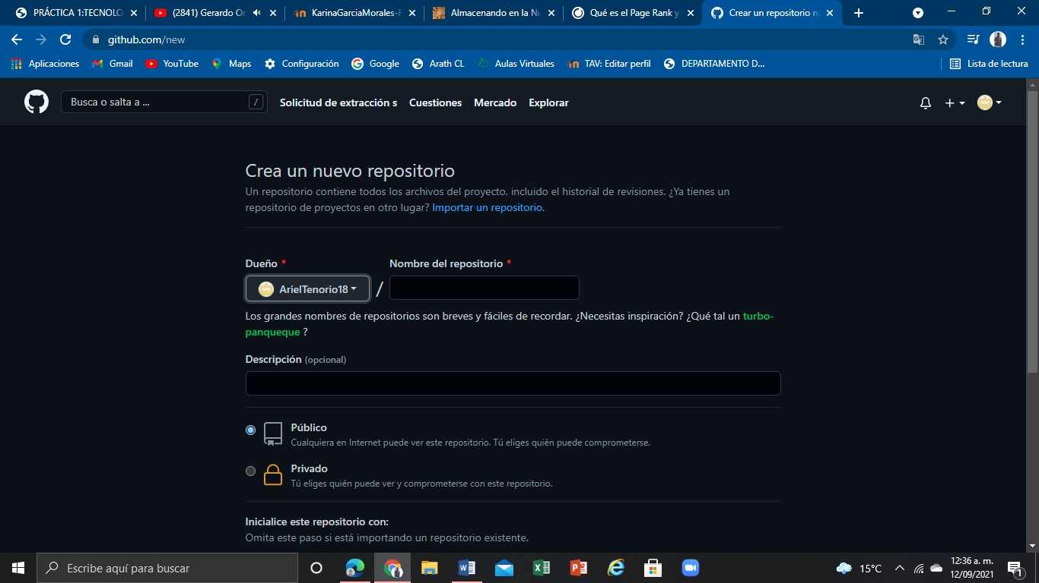
Aqui dimos click en la opcion crear un Nuevo Proyecto y comenzaremos un Nuevo Proyecto.

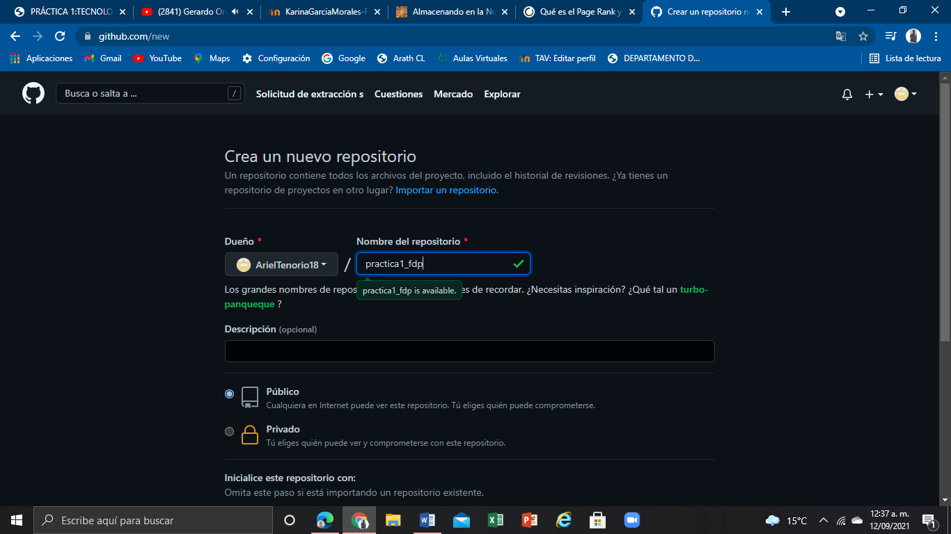
Aqui crearemos un Nuevo repositorio con el nombre practica1_fdp
Creamos un Nuevo Proyecto con el nombre datos y agregaremos nuestro nombre.
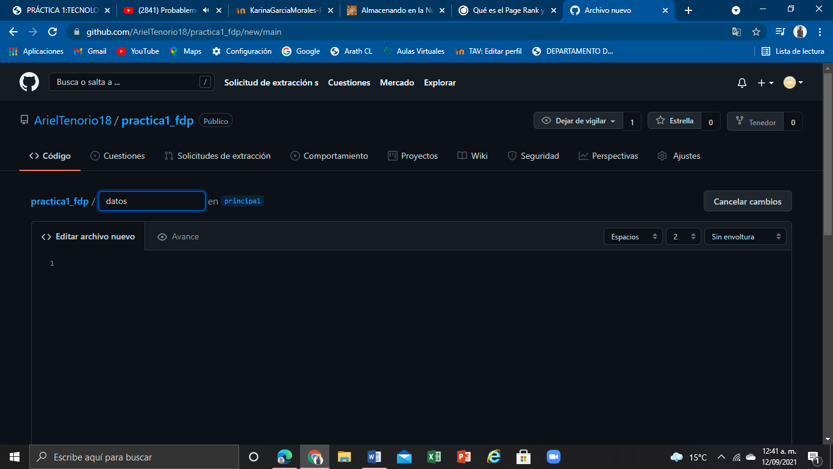
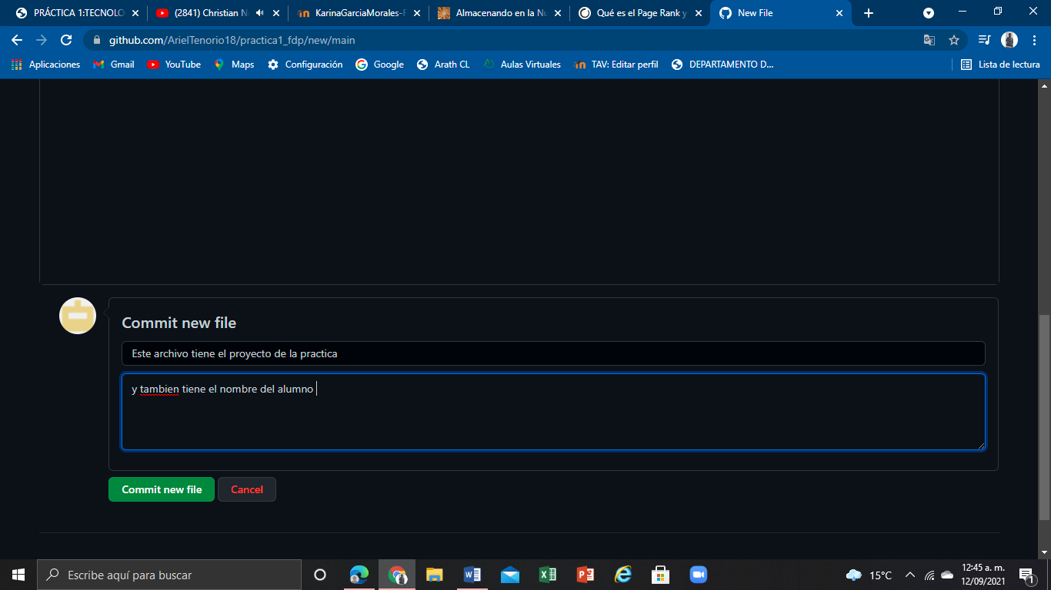

Aqui pondremos una pequeña explicacion sobre que contiene el archive,posteriormente daremos click en commit new file

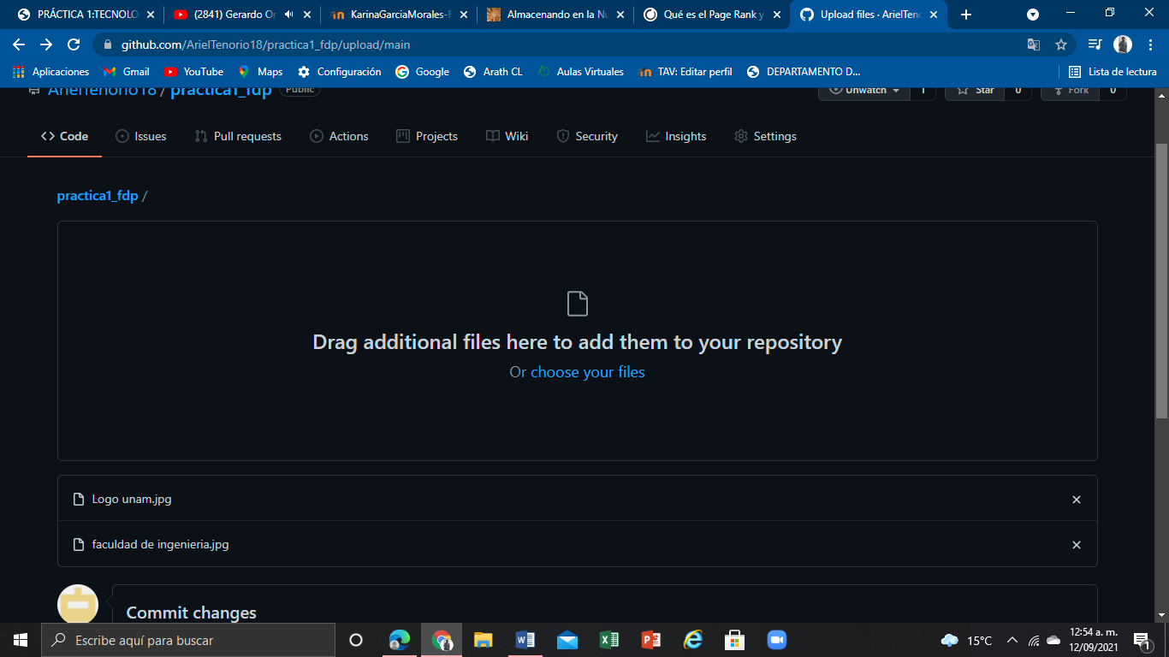
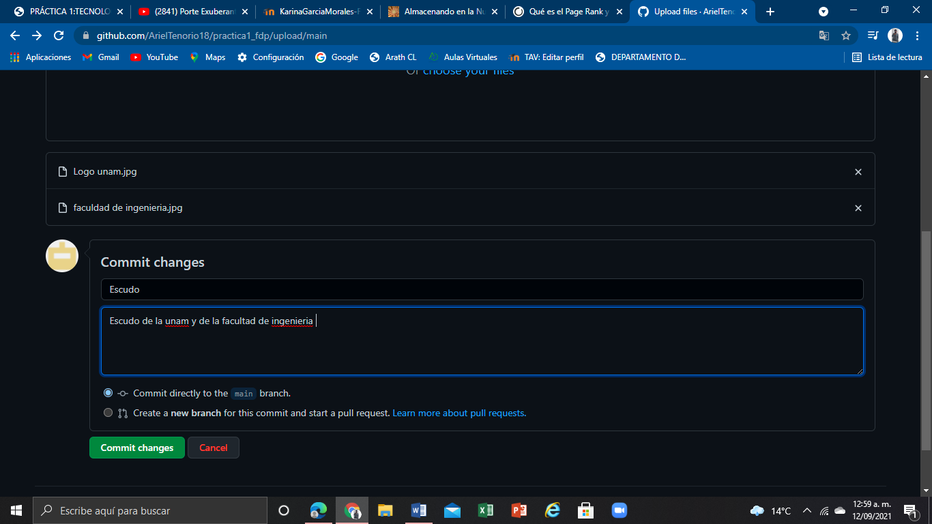
Aqui subiremos 2 imagenes sobre el logo de la facultad de ingenieria y logo de la UNAM

Aqui dimos una pequeña explicacion sobre que fue los dos archvos que subimos

Aqui pondremos nuestro numero de cuenta y nuestro correo y despues daremos una explicacion sobre que fue lo que hicimos.
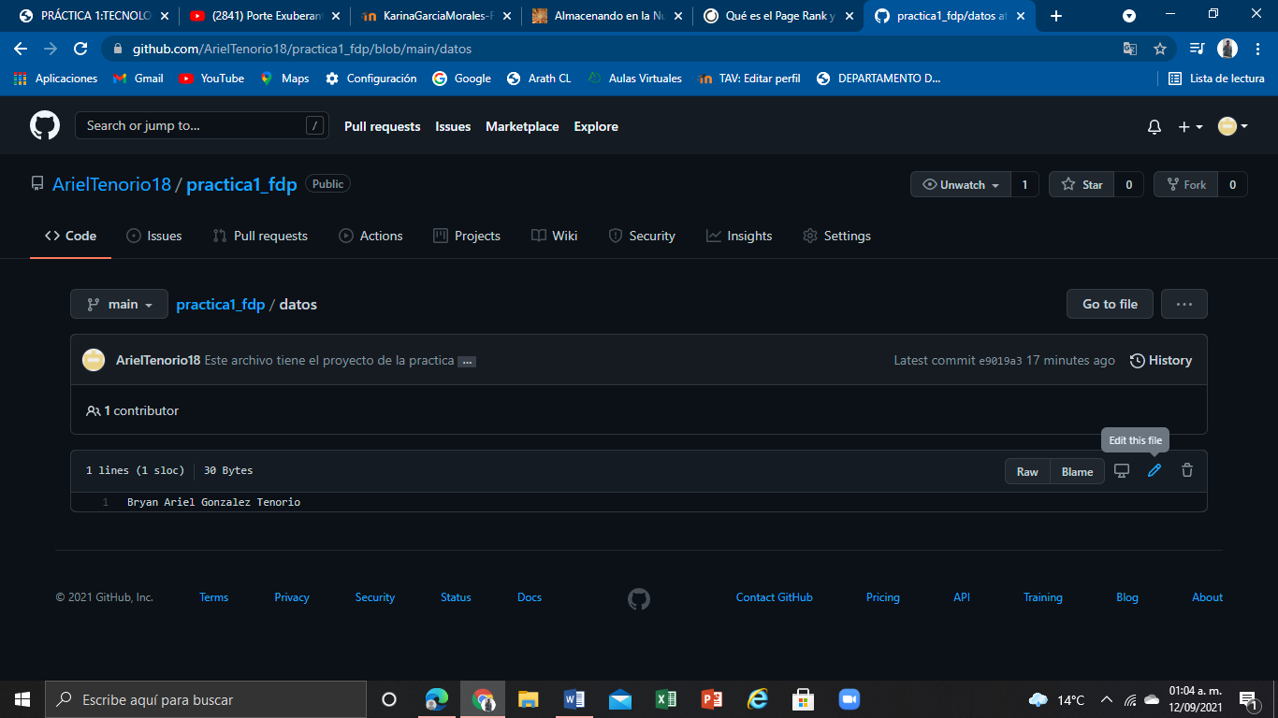
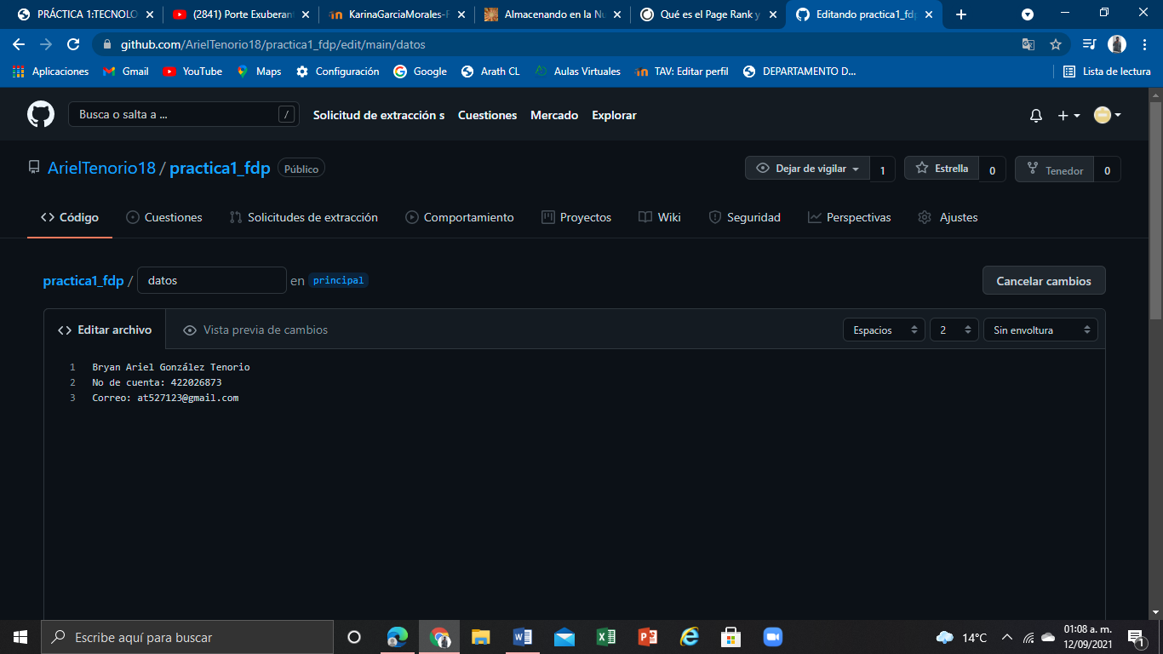

Aqui pusimos nuestro numero de cuenta y nuestro correo (Espero estas bien:( )

Conclusiones: En conclusion llegue a que aprendi nuevas herramientas de software, con estas herramientas puedo o podre hacer trabajos mas faciles, mas practicos, mas organizados y de forma profesional. De igual forma aprendi nuevos comandos que no sabia de su existencia y con ellos llevare acabo trabajos y proyectos que me pueden facilitar mi Carrera.
Estos comandos me parecieron interesantes y a su vez Buenos y practicos, ya que me ayudaron mucho en encontrar informacion verdadera entre toda la informacion mala.

Referencias:

http://lcp02.fi-b.unam.mx/
https://www.inboundcycle.com/diccionario-marketing-online/page-rank
https://aprendercompartiendo.com/la-nube-ventajas-desventajas/
https://github.com/ArielTenorio18/practica1_fdp

